

**"Астық қолхаттарын беру арқылы қойма қызметі бойынша қызметтер көрсетуге лицензия беру, қайта ресімдеу, лицензияның телнұсқаларын беру" мемлекеттік көрсетілетін қызмет регламентін бекіту туралы**

***Күшін жойған***

Маңғыстау облысы әкімдігінің 2014 жылғы 07 қазандағы № 254 қаулысы. Маңғыстау облысы Әділет Департаментінде 2014 жылғы 13 қарашада № 2520 болып тіркелді. Күші жойылды - Маңғыстау облысы әкімдігінің 2015 жылғы 11 тамыздағы № 240 қаулысымен

      Ескерту. Күші жойылды – Маңғыстау облысы әкімдігінің 11.08.2015 № 240 қаулысымен (жарияланған күнінен кейін күнтізбелік он күн өткен соң қолданысқа енгізіледі).

      РҚАО-ның ескертпесі.  
      Құжаттың мәтінінде түпнұсқаның пунктуациясы мен орфографиясы сақталған.

      «Мемлекеттік көрсетілетін қызметтер туралы» 2013 жылғы 15 сәуірдегі Қазақстан Республикасы Заңының 16-бабының 3-тармағына сәйкес облыс әкімдігі **ҚАУЛЫ ЕТЕДІ:**  
      1. Қоса беріліп отырған «Астық қолхаттарын беру арқылы қойма қызметі бойынша қызметтер көрсетуге лицензия беру, қайта ресімдеу, лицензияның телнұсқаларын беру» мемлекеттік көрсетілетін қызмет регламенті бекітілсін.  
      2. «Облыстық ауыл шаруашылығы басқармасы» мемлекеттік мекемесі осы қаулының «Әділет» ақпараттық-құқықтық жүйесі мен бұқаралық ақпарат құралдарында ресми жариялануын, Маңғыстау облысы әкімдігінің интернет-ресурсында орналасуын қамтамасыз етсін.   
      3. Осы қаулының орындалуын бақылау облыс әкімінің орынбасары Ә.А. Шөжеғұловқа жүктелсін.  
      4. Осы қаулы әділет органдарында мемлекеттік тіркелген күннен бастап күшіне енеді және ол алғашқы ресми жарияланған күнінен кейін күнтізбелік он күн өткен соң қолданысқа енгізіледі.  
   
 

*Облыс әкімі                               А. Айдарбаев*  
   
 

      «КЕЛІСІЛДІ»  
      «Облыстық ауыл шаруашылығы басқармасы»  
      мемлекеттік мекемесінің басшысының  
      міндетін атқарушысы  
      Т.Балтабеков  
      07 қазан 2014 ж.  
   
   
 

Маңғыстау облысы әкімдігінің  
2014 жылғы 07 қазан  
№ 254 қаулысымен бекітілген  
 

**«Астық қолхаттарын беру арқылы қойма қызметі бойынша қызметтер көрсетуге лицензия беру, қайта ресімдеу, лицензияның телнұсқаларын беру» мемлекеттiк көрсетілетін қызмет регламенті**  
**1. Жалпы ережелер**

      1. «Астық қолхаттарын беру арқылы қойма қызметі бойынша қызметтер көрсетуге лицензия беру, қайта ресімдеу, лицензияның телнұсқаларын беру» мемлекеттік көрсетілетін қызметті (бұдан әрі – мемлекеттік көрсетілетін қызмет) «Облыстық ауыл шаруашылығы басқармасы» мемлекеттік мекемесі (бұдан әрі – көрсетілетін қызметті беруші), оның ішінде «электрондық үкіметтің» www.egov.kz веб-порталы (бұдан әрі – ЭҮП) арқылы көрсетіледі.  
      2. Мемлекеттік қызметті көрсету нысаны – электрондық (ішінара автоматтандырылған) және (немесе) қағаз түрінде.  
      3. Мемлекеттік қызметті көрсету нәтижесі – астық қолхаттарын беру арқылы қойма қызметі бойынша қызметтер көрсетуге лицензия (бұдан әрі – лицензия), қайта ресімдеу, лицензияның телнұсқасы не Қазақстан Республикасы Үкіметінің 2014 жылғы 28 ақпандағы № 160 қаулысымен бекітілген «Астық қолхаттарын беру арқылы қойма қызметі бойынша қызметтер көрсетуге лицензия беру, қайта ресімдеу, лицензияның телнұсқаларын беру» мемлекеттік көрсетілетін қызмет стандартының  (бұдан әрі – Стандарт) 10-тармағында көзделген жағдайларда және негіздер бойынша мемлекеттік қызметті көрсетуден бас тарту туралы дәлелді жауап.  
      Мемлекеттік қызметті көрсету нәтижесін ұсыну нысаны: электрондық және (немесе) қағаз түрінде.  
**2. Мемлекеттік қызмет көрсету процесінде көрсетілетін қызмет берушінің құрылымдық бөлімшелерінің (қызметкерлерінің) іс - қимыл тәртібін сипаттау.**  
      4. Көрсетілетін қызметті беруші көрсетілетін қызметті алушының өтінішін және Стандарттың 9-тармағында көрсетілген өзге де құжаттарын немесе көрсетілетін қызметті алушы электрондық сұрау салуын алу мемлекеттік қызмет көрсету жөніндегі ресімдерді (іс-қимылдарды) бастауға негіздеме болып табылады.  
      5. Мемлекеттік қызмет көрсету процесінің құрамына кіретін әрбір ресімнің (іс-қимылдың) мазмұны:  
      лицензия беру кезінде:  
      1) көрсетілетін қызметті берушінің кеңсе маманы құжаттарды тіркеуі;  
      2) көрсетілетін қызметті берушінің басшысының құжаттарды қарауы;  
      3) көрсетілетін қызметті берушінің жауапты орындаушысының құжаттарды қарауы және Қазақстан Республикасы Тұтынушылардың құқығын қорғау жөніндегі агенттігінің тұтынушылардың құқығын қорғау және тұрғындардың санитариялық-эпидемиологиялық салауаттылығы саласындағы аумақтық бөлiмшелерiне (бұдан әрі – мүдделі орган) келісуге жолдауы;  
      4) мүдделі органның құжаттардың қарауы;  
      5) көрсетілетін қызметті берушінің жауапты орындаушысы мүдделі органның қорытындысын қарауы, лицензияның немесе дәлелді жауаптың жобасын ресімдеуі;  
      6) көрсетілетін қызметті берушінің басшысының лицензияға немесе дәлелді жауапқа қол қоюы;  
      7) көрсетілетін қызметті алушыға лицензияны немесе дәлелді жауапты беруі.  
      лицензияны қайта ресімдеу кезінде:  
      1) көрсетілетін қызметті берушінің кеңсе маманы құжаттарды тіркеуі;  
      2) көрсетілетін қызметті берушінің басшысының құжаттарды қарауы;  
      3) көрсетілетін қызметті берушінің жауапты орындаушысы құжаттарды қарауы және лицензияны қайта ресімдеуі немесе дәлелді жауапты дайындауы;  
      4) көрсетілетін қызметті берушінің басшысының қайта ресімделген лицензияға немесе дәлелді жауапқа қол қоюы;  
      5) көрсетілетін қызметті алушыға қайта ресімделген лицензияны немесе дәлелді жауапты беруі.  
      лицензияның телнұсқаларын беру кезінде:  
      1) көрсетілетін қызметті берушінің кеңсе маманы құжаттарды тіркеуі;  
      2) көрсетілетін қызметті берушінің басшысының құжаттарды қарауы;  
      3) көрсетілетін қызметті берушінің жауапты орындаушысы құжаттарды қарауы және лицензияның телнұсқасын немесе дәлелді жауапты дайындауы;  
      4) көрсетілетін қызметті берушінің басшысының лицензияның телнұсқасына немесе дәлелді жауапқа қол қоюы;  
      5) көрсетілетін қызметті алушыға лицензияның телнұсқасын немесе дәлелді жауапты беруі.  
**3. Мемлекеттік қызмет көрсету процесінде көрсетілетін қызмет берушінің құрылымдық бөлімшелерінің (қызметкерлерінің) өзара іс-қимыл тәртібін сипаттау**  
      6. Мемлекеттік көрсетілетін қызмет процесіне қатысатын көрсетілетін қызметті берушілердің, құрылымдық бөлімшелерінің (қызметкерлерінің) тізбесі:  
      1) көрсетілетін қызметті берушінің басшысы;  
      2) көрсетілетін қызметті берушінің кеңсе маманы;  
      3) көрсетілетін қызметті берушінің жауапты орындаушысы;  
      4) мүдделі орган.  
      7. Әрбір ресімнің (іс-қимылдың) ұзақтығын көрсете отырып, құрылымдық бөлімшелер (қызметкерлер) арасындағы ресімдердің (іс - қимылдардың) реттілігін сипаттау:  
      лицензия беру кезінде:  
      1) көрсетілетін қызметті берушінің кеңсе маманы көрсетілетін қызметті алушы Стандарттың 9 - тармағында көрсетілген қажетті құжаттарды берген сәттен бастап 30 (отыз) минуттың ішінде қабылдайды және оларды тіркеуді жүзеге асырады, құжаттарды көрсетілетін қызметті берушінің басшысына бұрыштама қоюға жолдайды;  
      2) көрсетілетін қызметті берушінің басшысы 1 (бір) жұмыс күннің ішінде келіп түскен құжаттармен танысады және көрсетілетін қызметті берушінің жауапты орындаушысын белгілейді;  
      3) көрсетілетін қызметті берушінің жауапты орындаушысы 2 (екі) жұмыс күн ішінде келіп түскен құжаттарды қарайды, лицензияның немесе дәлелді жауаптың жобасын дайындайды және лицензияның немесе дәлелді жауаптың жобасын мүдделі органға келісімге жолдайды;  
      4) мүдделі орган 5 (бес) жұмыс күні ішінде келіп түскен құжаттарды қарайды, көрсетілетін қызметті алушының белгіленген талаптарға сәйкестігін немесе сәйкес еместігін анықтайды, көрсетілетін қызметті берушінің жауапты орындаушысына қорытынды береді;  
      5) көрсетілетін қызметті берушінің жауапты орындаушысы 1 (бір) жұмыс күні ішінде мүдделі органның қорытындысын қарайды, лицензия немесе дәлелді жауапты ресімдейді, ресімделген лицензияға немесе дәлелді жауапқа қол қою үшін көрсетілетін қызметті берушінің басшысына жібереді;  
      6) көрсетілетін қызметті берушінің басшысы 1 (бір) жұмыс күні ішінде лицензияға немесе дәлелді жауапқа қол қояды және қол қойылған лицензияны немесе дәлелді жауапты көрсетілетін қызметті берушінің кеңсе маманына жібереді;  
      7) көрсетілетін қызметті берушінің кеңсе маманы 30 (отыз) минуттың ішінде көрсетілетін қызметті алушыға лицензияны немесе дәлелді жауапты береді;  
      лицензияны қайта ресімдеу кезінде:  
      1) көрсетілетін қызметті берушінің кеңсе маманы көрсетілетін қызметті алушы Стандарттың 9-тармағында көрсетілген қажетті құжаттарды берген сәттен бастап 30 (отыз) минуттың ішінде қабылдайды және оларды тіркеуді жүзеге асырады, көрсетілетін қызметті берушінің басшысына бұрыштама қоюға құжаттарды жолдайды;  
      2) көрсетілетін қызметті берушінің басшысы 1 (бір) жұмыс күні ішінде құжаттарды қарайды және көрсетілетін қызметті берушінің жауапты орындаушысын белгілейді;  
      3) көрсетілетін қызметті берушінің жауапты орындаушысы 5 (бес) жұмыс күні ішінде келіп түскен құжаттарды қарайды, лицензияны қайта ресімдейді немесе дәлелді жауапты ресімдейді, қайта ресімделген лицензияны немесе дәлелді жауапты көрсетілетін қызметті берушінің басшысына қол қоюға жібереді;  
      4) көрсетілетін қызметті берушінің басшысы 1 (бір) жұмыс күні ішінде қайта ресімделген лицензияға немесе дәлелді жауапқа қол қояды және көрсетілетін қызметті берушінің кеңсе маманына қол қойылған қайта ресімделген лицензияны немесе дәлелді жауапты жолдайды;  
      5) көрсетілетін қызметті берушінің кеңсе маманы 30 (отыз) минуттың ішінде көрсетілетін қызметті алушыға қайта ресімделген лицензияны немесе дәлелді жауап береді;  
      лицензияның телнұсқасын беру кезінде:  
      1) көрсетілетін қызметті берушінің кеңсе маманы көрсетілетін қызметті алушы Стандарттың 9-тармағында көрсетілген қажетті құжаттарды берген сәттен бастап 30 (отыз) минуттың ішінде қабылдайды және оларды тіркеуді жүзеге асырады, көрсетілетін қызметті берушінің басшысына бұрыштама қоюға құжаттарды жолдайды;  
      2) көрсетілетін қызметті берушінің басшысы 4 (төрт) сағаттың ішінде түскен құжаттармен танысады және көрсетілетін қызметті берушінің жауапты орындаушысын белгілейді;  
      3) көрсетілетін қызметті берушінің жауапты орындаушысы 1 (бір) жұмыс күні ішінде түскен құжаттарды қарайды, лицензияның телнұсқасын немесе дәлелді жауап дайындайды және оны қол қоюға көрсетілетін қызметті берушінің басшысына жібереді;  
      4) көрсетілетін қызметті берушінің басшысы 4 (төрт) сағаттың ішінде лицензияның телнұсқасына немесе дәлелді жауапқа қол қояды және қол қойылған лицензияның телнұсқасын немесе дәлелді жауапты көрсетілетін қызметті берушінің кеңсе маманына жолдайды;  
      5) көрсетілетін қызметті берушінің кеңсе маманы 30 (отыз) минуттың ішінде көрсетілетін қызметті алушыға лицензияның телнұсқасын немесе дәлелді жауапты береді.  
      8. Ресімдердің (іс-қимылдардың) реттілігін сипаттау осы «Астық қолхаттарын беру арқылы қойма қызметі бойынша қызметтер көрсетуге лицензия беру, қайта ресімдеу, лицензияның телнұсқаларын беру» мемлекеттік көрсетілетін қызмет регламентіне (бұдан әрі – Регламент) 1, 2, 3 – қосымшаларға сәйкес блок-схемалармен сүйемелденеді.  
**4. Мемлекеттік қызмет көрсету процесінде ақпараттық жүйелерді пайдалану тәртібін сипаттау.**  
      9. ЭҮП арқылы мемлекеттік қызмет көрсету кезінде көрсетілетін қызметті алушының жүгіну және ресімдердің (iс-қимылдардың) реттілігі тәртібін сипаттау.  
      1) көрсетілетін қызметті алушы компьютердегі интернет-браузерде сақталған өзінің ЭЦҚ тіркеу куәлігінің көмегімен ЭҮП-да тіркеуді жүзеге асырады (ЭҮП-да тіркелмеген көрсетілетін қызметті алушылар үшін жүзеге асырылады);  
      2) 1-процесс – көрсетілетін қызметті алушының компьютеріндегі интернет-браузеріне ЭЦҚ тіркеу куәлігін бекіту, көрсетілетін қызметті алушы мемлекеттік көрсетілетін қызметті алу үшін парольді ЭҮП-ға енгізу процесі (авторлау процесі);  
      3) 1-шарт – тіркелген көрсетілетін қызметті алушы туралы деректердің дұрыстығын жеке сәйкестендіру нөмірінің /бизнес-сәйкестендіру нөмірінің (бұдан әрі – БСН/ЖСН) логины мен пароль арқылы ЭҮП-да тексеру;  
      4) 2-процесс – көрсетілетін қызметті алушының деректерінде бұзушылықтардың болуына байланысты авторлаудан бас тарту туралы хабарламаны ЭҮП - да қалыптастыру;  
      5) 3-процесс – көрсетілетін қызметті алушының осы Регламентте көрсетілген мемлекеттік көрсетілетін қызметті таңдауы, мемлекеттік көрсетілетін қызметті көрсетуге арналған сұрау салу нысанын экранға шығару және оның құрылымы мен форматтық талаптарын ескере отырып, көрсетілетін қызметті алушының нысанды толтыруы (деректерді енгізуі), сұрау салу нысанына қажетті электрондық түрдегі құжаттарды қоса беруі;  
      6) 4-процесс – «электрондық үкіметтің» төлем шлюзінде (бұдан әрі – ЭҮТШ) мемлекеттік көрсетілетін қызметке ақы төлеу, бұдан кейін бұл ақпарат «Е-лицензиялау» мемлекеттік деректер базасы ақпараттық жүйесіне (бұдан әрі – «Е-лицензиялау» МДБ АЖ) келіп түседі;  
      7) 2-шарт – «Е-лицензиялау» МДБ АЖ-де мемлекеттік көрсетілетін қызметті көрсету үшін төлем фактісін тексеру;  
      8) 5-процесс - «Е-лицензиялау» МДБ АЖ-де қызмет көрсету үшін төлемнің болмауына байланысты сұратылып отырған мемлекеттік көрсетілетін қызметтен бас тарту туралы хабарламаны қалыптастыру;  
      9) 6-процесс – сұранысты куәландыру (қол қою) үшін көрсетілетін қызметті алушының ЭЦҚ тіркеу куәлігін таңдауы;  
      10) 3-шарт – ЭЦҚ тіркеу куәлігінің қолданылу мерзімін және кері қайтарылған (жойылған) тіркеу куәліктерінің тізімінде болмауын, сондай-ақ сұрау салуда көрсетілген ЖСН/БСН мен ЭЦҚ тіркеу куәлігінде көрсетілген ЖСН/БСН арасындағы мәліметтердің сәйкестігін ЭҮП-да тексеру;  
      11) 7-процесс – көрсетілетін қызметті алушының ЭЦҚ түпнұсқалығының расталмауына байланысты сұратылған мемлекеттік көрсетілетін қызметтен бас тарту туралы хабарлама қалыптастырылуы;  
      12) 8-процесс – мемлекеттік көрсетілетін қызметті алуға толтырылған сұрау нысанын (енгізілген деректерді) көрсетілетін қызметті алушының ЭЦҚ көмегімен куәландыру (қол қою);  
      13) 9-процесс – электрондық құжатты (көрсетілетін қызметті алушының сұрауын) «Е-лицензиялау» МДБ АЖ-де тіркеу және сұрауды «Е-лицензиялау» мемлекеттік деректер базасы автоматтандырылған жұмыс орны ақпараттық жүйесіне (бұдан әрі - «Е-лицензиялау» МДБ АЖО АЖ) өңдеу;  
      14) 4-шарт – көрсетілетін қызметті беруші көрсетілетін қызметті алушының біліктілік талаптарына және лицензияны беру үшін негіздемелерге сәйкестігін тексеруі;  
      15) 10-процесс – «Е-лицензиялау» МДБ АЖО АЖ-де көрсетілетін қызметті алушының мәліметтерінде бұзушылықтардың болуына байланысты сұратылып отырған мемлекеттік көрсетілетін қызметтен бас тарту туралы хабарлама қалыптастырылуы;  
      16) 11-процесс – көрсетілетін қызметті алушы «Е-лицензиялау» МДБ АЖО АЖ-де қалыптастырылған мемлекеттік көрсетілетін қызмет нәтижесін (электрондық лицензияны) алуы. Электрондық құжат көрсетілетін қызметті берушінің ЭЦҚ пайдалана отырып қалыптастырылады.   
      10. ЭҮП арқылы мемлекеттiк қызмет көрсету процесiнде ақпараттық жүйелердi қолдану тәртiбiнің толық сипаттамасы осы Регламентке 4-қосымшада ұсынылады.  
      11. Көрсетілетін қызметті беруші арқылы мемлекеттік қызмет көрсету кезінде жүгіну және ресімдердің (iс-қимылдардың) реттілігі тәртібін сипаттау.  
      1) 1-процесс – көрсетілетін қызметті беруші қызметкерінің мемлекеттік қызметті көрсету үшін «Е-лицензиялау» МДБ АЖ-ге логин мен пароль енгізуі (авторлау процесі);  
      2) 1-шарт – көрсетілетін қызметті берушінің тіркелген қызметкері туралы деректердің түпнұсқалығын «Е-лицензиялау» МДБ АЖ-де логин мен пароль арқылы тексеру;  
      3) 2-процесс – көрсетілетін қызметті беруші қызметкерінің деректерінде бұзушылықтардың болуына байланысты авторлаудан бас тарту туралы хабарламаны «Е-лицензиялау» МДБ АЖ-де қалыптастыру;  
      4) 3-процесс – осы Регламентте көрсетілген мемлекеттік көрсетілетін қызметті көрсетілетін қызметті беруші қызметкерінің таңдауы, қызметті көрсетуге арналған сұрау салу нысанын экранға шығаруы және көрсетілетін қызметті беруші қызметкерінің көрсетілетін қызметті алушы деректерін енгізуі;  
      5) 4-процесс – «электрондық үкіметтің» шлюзі (бұдан әрі – ЭҮШ) арқылы «Жеке тұлғалар» мемлекеттік деректер базасында/заңды тұлғалар мемлекеттік деректер базасында (бұдан әрі – ЖТ МДБ/ЗТ МДБ) көрсетілетін қызметті алушының деректері туралы сұрау салуды жолдау;  
      6) 2-шарт – ЖТ МДБ-да/ЗТ МДБ-да көрсетілетін қызметті алушы деректерінің болуын тексеру;  
      7) 5-процесс – ЖТ МДБ-да/ЗТ МДБ-да көрсетілетін қызметті алушы деректерінің расталмауына байланысты деректерді алу мүмкін болмауы туралы хабарламаны қалыптастыру;  
      8) 6-процесс – қағаз нысанда құжаттардың болуы туралы бөлігінде сұрау салу нысанын толтыруы және көрсетілетін қызметті беруші қызметкерінің көрсетілетін қызметті алушы ұсынған қажетті құжаттарды сканерлеуі және оларды сұрау салу нысанына қоса беруі;  
      9) 7-процесс – «Е-лицензиялау» МДБ АЖ-де сұранысты тіркеу және «Е-лицензиялау» МДБ АЖ-де мемлекеттік көрсетілетін қызметті өңдеу;  
      10) 3-шарт – лицензияны беру үшін көрсетілетін қызметті беруші көрсетілетін қызметті алушының біліктілік талаптарына және негіздемелеріне сәйкестігін тексереді;  
      11) 8-процесс – «Е-лицензиялау» МДБ АЖ-де көрсетілетін қызметті алушының деректерінде бұзушылықтардың болуына байланысты сұратылатын мемлекеттік көрсетілетін қызметтен бас тарту туралы хабарламаны қалыптастыру;  
      12) 9-процесс – «Е-лицензиялау» МДБ АЖ-де қалыптастырылған мемлекеттік көрсетілетін қызмет нәтижесін (электрондық лицензияны) көрсетілетін қызметті алушының алуы. Электрондық құжат көрсетілетін қызметті берушінің ЭЦҚ пайдалана отырып қалыптастырылуы.  
      12. Көрсетілетін қызметті беруші арқылы мемлекеттiк қызмет көрсету процесiнде ақпараттық жүйелердi қолдану тәртiбiнің толық сипаттамасы осы Регламентке 5-қосымшада ұсынылады.  
      13. Мемлекеттік қызмет көрсету процесінде рәсімдердің (іс-қимылдардың) ретін, көрсетілетін қызметті берушінің толық сипаттамасы құрылымдық бөлімшелерінің (қызметкерлерінің) өзара іс-қимылдарының, сонымен қатар өзге көрсетілген қызмет берушілермен және мемлекеттік қызмет көрсету процесінде ақпараттық жүйелерді қолдану тәртібінің сипаттамасы осы Регламенттің 6, 7, 8-қосымшаларына сәйкес мемлекеттік қызмет көрсетудің бизнес-процестерінің анықтамалығында көрсетіледі. Мемлекеттік қызмет көрсетудің бизнес-процестерінің анықтамалығы көрсетілетін қызметті берушінің ЭҮП-да, интернет-ресурсында орналастырылады.  
      Ескерту. Регламент 13-тармақпен толықтырылды - Маңғыстау облысы  әкімдігінің 18.02.2015 № 26 (жарияланған күнінен кейін күнтізбелік он күн өткен соң қолданысқа енгізіледі) қаулысымен.

«Астық қолхаттарын беру арқылы қойма  
қызметі бойынша қызметтер көрсетуге  
лицензия беру, қайта ресімдеу,  
лицензияның телнұсқаларын беру»  
мемлекеттік көрсетілетін қызмет регламентіне  
1-қосымша

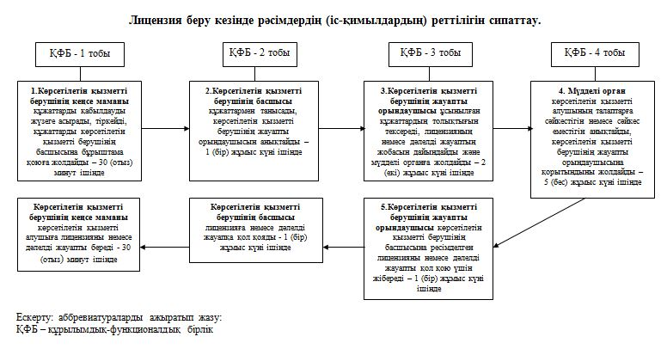

«Астық қолхаттарын беру арқылы қойма  
қызметі бойынша қызметтер көрсетуге  
лицензия беру, қайта ресімдеу,  
лицензияның телнұсқаларын беру»  
мемлекеттік көрсетілетін қызмет  
регламентіне  
2-қосымша

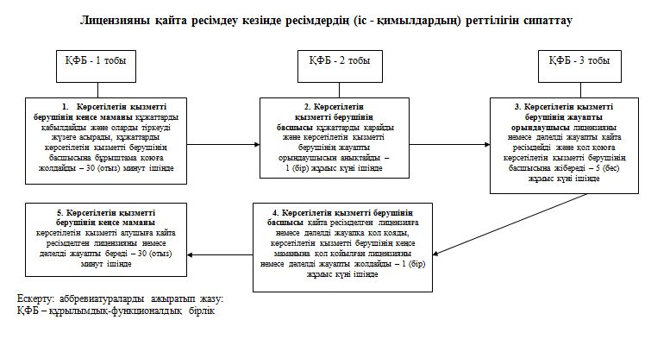  
 

«Астық қолхаттарын беру арқылы қойма  
қызметі бойынша қызметтер көрсетуге  
лицензия беру, қайта ресімдеу,  
лицензияның телнұсқаларын беру»  
мемлекеттік көрсетілетін қызмет  
регламентіне  
3-қосымша

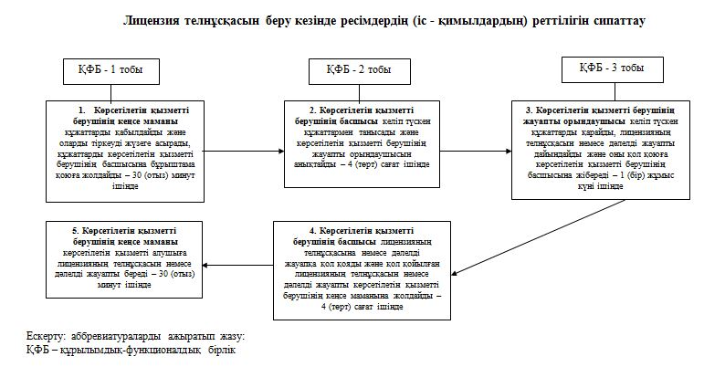 

«Астық қолхаттарын беру арқылы қойма  
қызметі бойынша қызметтер көрсетуге  
лицензия беру, қайта ресімдеу,  
лицензияның телнұсқаларын беру»  
мемлекеттік көрсетілетін қызмет  
регламентіне  
4-қосымша  
   
   
 

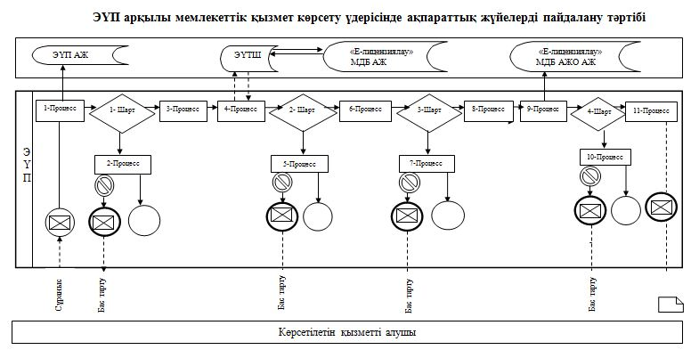  
 

«Астық қолхаттарын беру арқылы қойма  
қызметі бойынша қызметтер көрсетуге  
лицензия беру, қайта ресімдеу,  
лицензияның телнұсқаларын беру»  
мемлекеттік көрсетілетін қызмет  
регламентіне  
5-қосымша

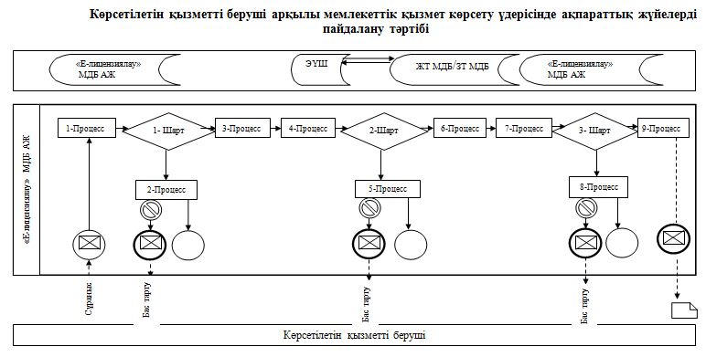

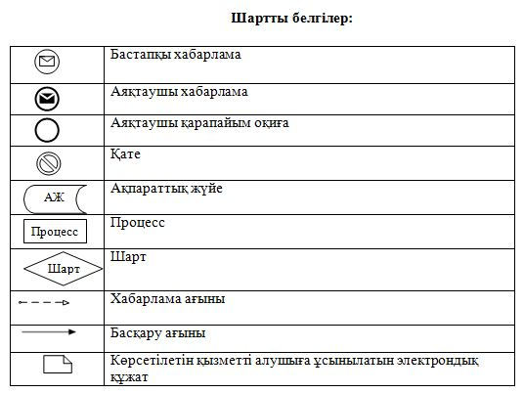 

«Астық қолхаттарын беру арқылы қойма  
қызметі бойынша қызметтер көрсетуге лицензия беру,  
қайта ресімдеу, лицензияның телнұсқаларын беру»  
мемлекеттік көрсетілетін қызмет регламентіне  
6-қосымша

      Ескерту. Регламент 6-қосымшасымен толықтырылды - Маңғыстау облысы  әкімдігінің 18.02.2015 № 26 (жарияланған күнінен кейін күнтізбелік он күн өткен соң қолданысқа енгізіледі) қаулысымен.

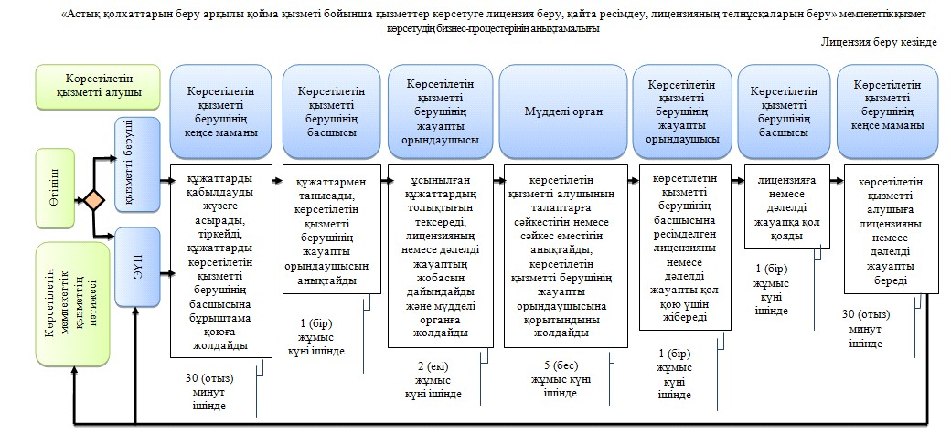  
 

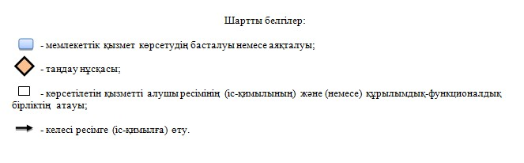

«Астық қолхаттарын беру арқылы қойма  
қызметі бойынша қызметтер көрсетуге лицензия беру,  
қайта ресімдеу, лицензияның телнұсқаларын беру»  
мемлекеттік көрсетілетін қызмет регламентіне  
7-қосымша

      Ескерту. Регламент 7-қосымшасымен толықтырылды - Маңғыстау облысы  әкімдігінің 18.02.2015 № 26 (жарияланған күнінен кейін күнтізбелік он күн өткен соң қолданысқа енгізіледі) қаулысымен.

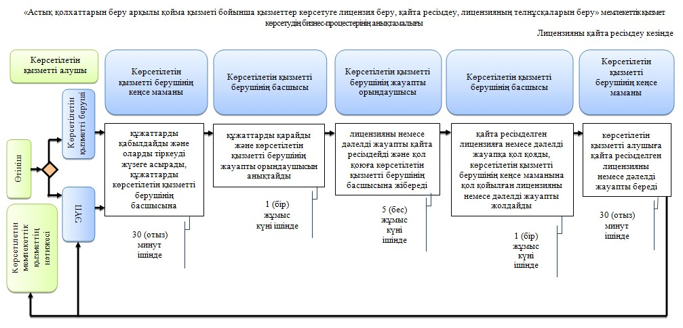  
 

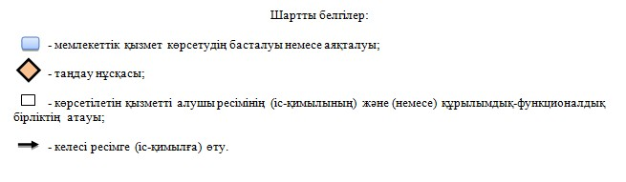

«Астық қолхаттарын беру арқылы қойма  
қызметі бойынша қызметтер көрсетуге лицензия беру,  
қайта ресімдеу, лицензияның телнұсқаларын беру»  
мемлекеттік көрсетілетін қызмет регламентіне  
8-қосымша

      Ескерту. Регламент 8-қосымшасымен толықтырылсын - Маңғыстау облысы  әкімдігінің 18.02.2015 № 26 (жарияланған күнінен кейін күнтізбелік он күн өткен соң қолданысқа енгізіледі) қаулысымен.

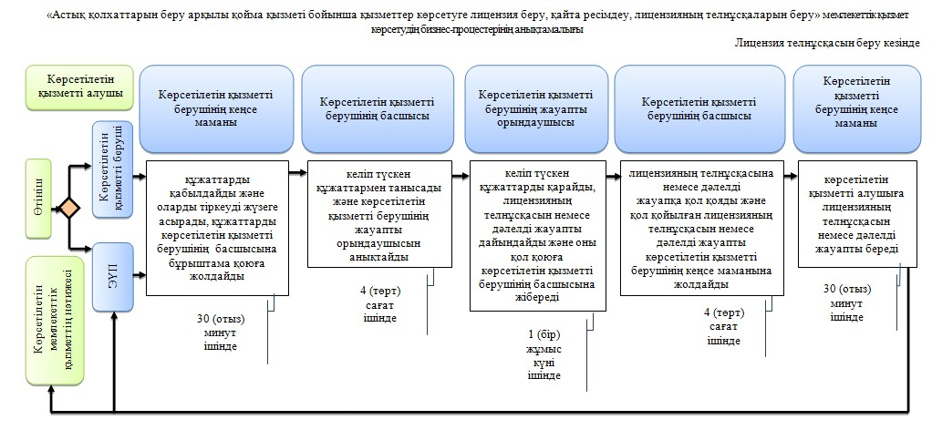  
 

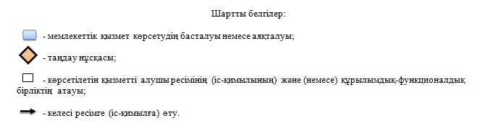

© 2012. Қазақстан Республикасы Әділет министрлігінің «Қазақстан Республикасының Заңнама және құқықтық ақпарат институты» ШЖҚ РМК